**Capstone Project 제안서**

**- 4조 -**

|  |  |  |  |  |
| --- | --- | --- | --- | --- |
| **Capstone Project 팀 소개** | | | | |
| **주 제** | **스마트그리드 & 스마트 홈 관리 시스템** | | | |
| **구 성 원** | **성 명** | **학 과** | **학 번** | **e-Mail** |
| **팀 원** | 김영연 | 컴퓨터공학과 | 122165 | [dudtbd111@naver.com](mailto:dudtbd111@naver.com) |
| 김은숙 | 컴퓨터공학과 | 16010946 | [dkdla58@hanmail.net](mailto:dkdla58@hanmail.net) |
| 이동엽 | 컴퓨터공학과 | 16010977 | [ldy6800@naver.com](mailto:ldy6800@naver.com) |
| 최지현 | 컴퓨터공학과 | 16011008 | [chlwlgus119@gmail.com](mailto:chlwlgus119@gmail.com) |
| **주 제**  **목 표** | 기존 전력망에 정보통신기술을 적용하여, 전력 생산과 소비 정보를 양방향, 실시간으로 주고받아 에너지 효율을 높이기 위한 스마트 그리드를 일반 가정에 접목시켜, 지능형 소비자가 된 그들이 전력사용량을 조절 가능하게 한다. | | | |
|  | | | | |

1. **개발 배경 및 중요성**

스마트 그리드는 전력망을 의미하는 그리드와 스마트를 조합한 것으로 지능형 전력망을 뜻한다. 전력 공급 회사가 각 가정으로 일방적으로 전기를 공급하는 기존 전력망에 정보통신기능을 더하여 에너지 사용량 예측과 에너지 생산의 탄력적인 운용을 통해서 에너지 효율의 최적화를 달성하고, 전력 공급자와 소비자가 양방향으로 실시간 정보를 교환할 수 있는 차세대 전력망이다. 현재 전력시스템은 실제 사용 전기량보다 15%정도 많이 생산되게 설계되어 전기를 생산하기 위한 연료 확보와 각종 발전 설비가 추가적으로 필요해지고, 버려지는 전기량이 많아서 에너지 효율도 떨어지고, 이산화탄소 배출이 늘어나서 환경에 악영향을 주기도 한다. 또한, 지금 생산되는 전기들은 풍력, 수력, 태양열을 이용하는 것은 소수이고 석탄을 연소하여 화력을 이용하는 것이 대부분이기 때문에 이로 인해 미세먼지나 물 오염 등 많은 환경오염을 발생시키고 있다. 그렇기 때문에 스마트 그리드의 활용이 더욱 중요시되고 있다. 공장, 회사 등 여러 곳에서 적용이 되고 있고 가정에도 스마트 그리드를 적용시키려는 사례들이 많이 생겨나고 있다. 스마트 그리드를 가정에 접목시키면서 전기를 태양광 같은 매개체로 생산을 하고 총 전력 사용량과 각 기기들의 전력 사용량을 파악할 수 있게 되면서 전기 사용량을 감소시킬 수 있게 된다. 가정에 스마트 그리드를 적용하는 것은 전기 사용량 감소와 더불어 얼마나 많은 전기를 사용하고 있는지에 대한 사람들의 인식을 이끌어 줄 수 있어 더욱 대두되고 있다.

**2. 개발 목표**

집 안에서 이루어지는 전기 사용량, 자가 발전량, 전기자동차, 태양열 등의 전기 이용 현황에 대한 데이터들을 사용자에게 편리한 서비스로 제공해준다. 이로 인해 사용자는 전기 사용량 및 사용 요금과 같은 데이터들을 간편하게 확인할 수 있으며, 데이터들의 통계를 기반으로 그래프로 보여줌으로써 사용자가 직관적인 전기 현황을 확인할 수 있다. 또한 웹과 어플리케이션을 통하여 집 밖에서도 위와 같은 정보들을 확인 할 수 있으며, 어플리케이션을 이용할 시에는 사용하지 않지만 전기를 사용하고 있는 기기들의 정보를 알림을 주어 사용자가 전기를 차단할지 유지할지를 결정할 수 있도록 도와준다. 이로 인해 사용자가 전기를 낭비 없이 효율적으로 사용할 수 있도록 하며 시스템을 활용하여 사용자가 전기를 절약할 수 있는 편리한 시스템을 구축하는 것을 목표로 한다.

**3. 개발 내용**

다음은 개발하려는 주요 내용들을 기능별로 분류한 것이다.

* 태양광 패널에서 얻은 전기 충전 기능
  + 태양광 패널에서 얻은 전기를 배터리에 충전한다.
* 전기요금이 비싼 경우 충전된 배터리 사용 기능
  + 전기요금이 비쌀 때에는 태양광 패널로 충전해놓은 배터리로 전력을 공급하고 전기요금이 저렴할 때에는 기존에 공급되는 전력을 사용한다.
* 정전되었을 때 충전해 놓은 전기 사용하여 집안 구동 기능
  + 정전이 발생하였을 때에는 충전해 놓은 전기로 집안을 구동시킨다.
* 전기 사용량 측정하여 일별 사용량을 그래프로 보여주는 모니터링 기능
  + 전기 사용량을 어플을 통해 그래프와 자세한 전기 사용량을 보여준다.
* 전기 사용량을 기록하여 전기요금 예측 기능
  + 전기 사용량을 기반으로 전기를 사용할 당시 한전의 전기 요금을 확인하여 전기요금을 예측하여 보여준다.
* 많은 전력량 사용하는 기기 팝업 알람 기능
  + 많은 전력량을 사용하는 기기를 어플을 통해 팝업 알림을 한다.
  + 사용자의 선택에 따라 해당 기기의 스위치를 on/off 할 수 있다.
* 스마트기기 on/off 가능
  + 여러 스마트기기들을 on/off 할 수 있다.

**4. 차별성** - 개발 예정 프로그램과 유사한 프로그램 및 차이점

* 전기요금 관리 시스템

가전기기의 에너지소비 시각화를 활용하여 교토 칸사이 과학도시에서 스마트 탭으로 가정의 에너지관리를 위해 에너지 공급원의 가격 차이를 색상으로 구별하여 제시하는 기술을 적용한 사례가 있었다. 해당 프로젝트에서는 색상으로만 표시하는 것이 아니라 전기가 저렴한 가격일 때에는 기존의 저렴한 전기를 사용하고 전기가 비싼 가격일 때에는 태양광에서 충전한 전기를 사용한다.

* 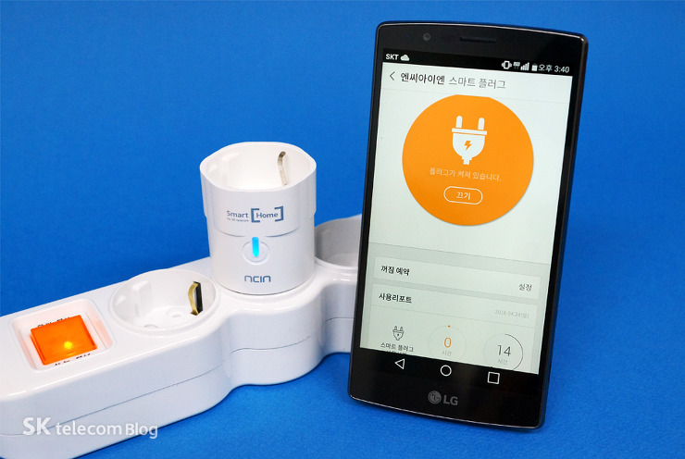기기 별 전력 관리

[그림 1] 스마트 탭

SK텔레콤 스마트 홈 어플리케이션을 통해 사용자가 스마트 플러그를 on/off 하며, 현재 전기 사용량/요금 및 월말 예상 요금 정보 제공을 도와주는 사례가 있다. 해당 프로젝트는 위의 기능에 더하여 기기 별 전력 사용량을 측정하여 많은 전력량을 쓰고 있는 기기에 대한 팝업 알림을 통해 스위치 on/off를 할 수 있는 서비스를 제공한다.

* 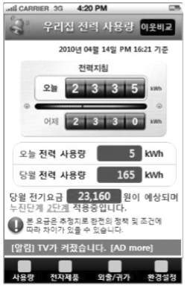실시간 전력 확인

[그림 2] KT 우리 집 전력 사용량

제주실증단지 KT 컨소시엄에서 우리 집 전력 사용량이라는 어플리케이션을 통하여 당일 전력 사용량 및 당월 전력 사용량을 보여주는 사례가 있다. 우리 프로젝트는 이러한 기능을 기반으로 전력 사용량 통계를 그래프로 보여줌으로써 사용자가 한 눈에 파악할 수 있도록 도와준다.

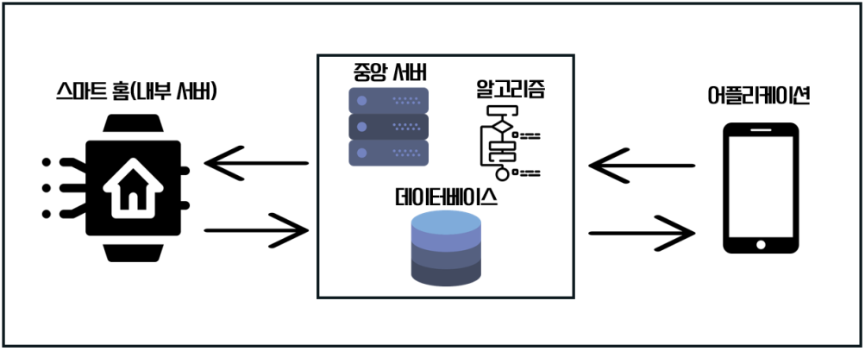**5. 개발 방법 및 체계**

[그림3]과 같이 스마트 홈 구성은 집이 지어질 때부터 회로를 구성하는 것으로 가정한다. 각 전자기기는 라즈베리파이로 구성이 되어 있다. 공유기를 통해 집 전체를 같은 서브넷으로 구성을 해준다. 스마트 홈 내부서버는 라우터 역할을 하여 센서에서 측정된 값은 이 내부 서버로 전송이 되고 외부에서 스마트 홈 내부로 스위치 on/off 와 같은 제어신호를 보낼 때에도 반드시 내부 서버를 거쳐서 신호를 받도록 처리한다. 중앙서버는 스마트 홈에서 전송하는 값을 받아서 파일로 데이터베이스에 저장하고 알고리즘을 적용하여 값을 가공한다. 또한, 사용자가 어플리케이션을 어디에서나 사용할 수 있도록 어플리케이션에 대한 서버 역할을 한다. 중앙서버에서 전송하는 정보를 사용자는 어플로 모니터링 할 수 있으며 스마트 홈의 기기들의 제어 또한 어플리케이션을 통해 수행할 수 있다.

[그림 3] 스마트 홈 설계 흐름

1. 스마트 홈

스마트 홈 내부 회로는 기본적으로 실제 220V 전력을 대체할 배터리를 하나 설정하여 전력을 공급한다. 태양광패널로 전력을 얻어 충전용 배터리에 충전한다. 전기요금이 비싼 경우에는 태양광패널에서 충전한 배터리를 사용하여 전력을 공급하고 전기요금이 싼 경우에는 기존 전력으로 전력을 공급한다. 전력은 각 기기들에 공급이 되는데 이 때의 전력을 측정하기 위하여 전력 = 전류 X 전압 공식을 이용한다. 전류 센서와 전압 센서로 값을 측정하고 이 때 들어오는 전력은 AC(아날로그)값이기 때문에 DC(디지털)값으로 변환하기 위해 ADC컨버터를 이용하여 라즈베리파이에 값을 전송해준다. 전류, 전압 값을 동시에 측정하기 위해 멀티 스레드로 프로그램을 작성한다. 각 라즈베리파이를 기기 하나로 생각하여 스위치를 달아 on/off 가 가능하게 만들고 기존 전력 배터리와 태양광으로 충전된 배터리에도 스위치를 달아 가격대별로 스위치가 on/off 되도록 프로그래밍한다. 정전이 발생하였을 때에도 충전된 배터리에서 자동으로 스위치가 on으로 바뀔 수 있도록 센서나 프로그래밍을 이용하여 전력이 공급될 수 있도록 구성을 한다. 내부서버(라즈베리파이)에서 센서를 제어하는 프로그램을 Python으로 작성하고 전력 값을 IoT프로토콜 중 MQTT를 사용하여 라즈베리파이에서 중앙 서버로 전송한다. 외부에서 센서에 직접적으로 접근을 하지 못하도록 외부에서 들어오는 신호와 외부로 보내는 신호는 모두 라즈베리파이를 통해 전송하도록 구성을 한다. 스마트 홈 구성 프로그램의 언어는 Python이나 JAVA로 이루어진다.

1. 내부서버, 중앙서버간 통신

내부서버에서 처리된 데이터를 중앙서버로 보내준다. 다수의 센서로부터 오는 여러 개의 데이터를 전송해야 하기 때문에 통신 프로그램은 멀티 스레드로 구현한다. 중앙서버 역시 마찬가지로 센서 별로 다른 포트를 할당하고 멀티 스레드로 구현한다. 받은 데이터는 데이터의 종류에 맞게 DB SQL로 변환하거나, 파일에 작성한다.

1. 중앙 서버

중앙 서버에서는 MQTT로 전송된 센싱 값을 얻고 어플리케이션에 제공하기 위한 정보를 알고리즘을 적용하여 가공한다. 또한, 어플리케이션에서 받은 제어신호를 프로그램 처리하여 스마트 홈 서버로 전송하는 역할을 한다. php 소켓 통신을 하여 값을 실시간으로 어플리케이션에 전송할 수 있도록 프로그램을 작성하고 정보를 php를 이용하여 전송한다. 어플리케이션을 위한 WAS(Web Application Server)를 구축하기 위한 프로그램을 작성한다.

1. 알고리즘 설계

중앙 서버에 대부분의 센서 데이터 및 유저 정보를 가지고 있으므로, 중앙서버에서 어플리케이션으로 데이터를 보내기 전에 계산하는 과정이 필요하다. 먼저 전기 요금을 전력 소모량을 바탕으로 누진세, 태양광 충전량을 고려하여 예측하는 알고리즘이 필요하다. 저장된 파일 및 DB에서 조회하여 이를 측정하고, 일별 그래프에도 활용한다. 센서에서 오는 데이터는 매우 짧은 간격으로 갱신되고 이러한 데이터를 계속 저장해야 위의 설명한 기능들을 구현 가능하기 때문에 파일의 용량이 매우 커진다. 따라서 저장된 센서 정보 데이터들을 적절히 압축하는 기능 또한 구현하여야 한다. 스마트 홈 내부서버에서는 배터리의 잔량, 충전에 필요한 시간을 계산하는 알고리즘을 설계한다.

1. 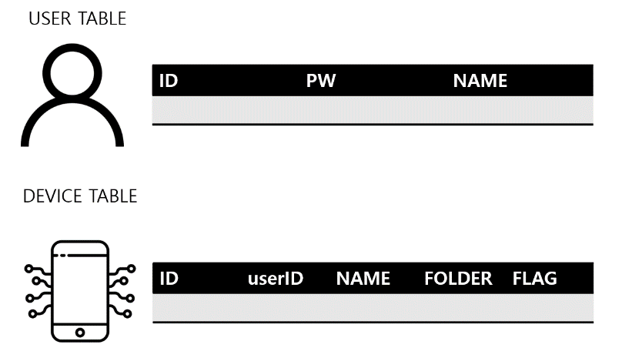DB 및 파일시스템 구축

[그림 4] DB 구조 설명

회원정보는 관리자가 등록해주어 사용자가 회원가입 없이 아이디와 비밀번호로 로그인하게 설계하였다. DB에는 User 테이블과 Device 테이블로 이루어져있다. User 테이블에는 사용자 ID, 사용자 PW, 사용자 NAME으로 구성하고, Device 테이블에서는 기기의 고유 ID, 기기 소유자의 userID, 기기의 별칭을 저장하는 NAME, 해당 기기의 전력량을 저장한 파일의 폴더 명을 저장한 FOLDER 그리고 기기의 on/off의 상태 정보를 저장한 FLAG로 구성한다.

파일 시스템에는 내부서버로부터 주기적으로 받은 기기 별 전력량을 저장한다. 저장된 전력량은 일정 시간 간격으로 압축하여 저장된다. 어플리케이션에서 요청한 정보에 해당하는 정보를 파일에서 찾아 어플리케이션에서의 요청을 처리해준다.

1. 어플리케이션

네이티브 앱과 웹 앱의 혼합의 형태인 하이브리드 앱으로 제작한다. HTML과 CSS 그리고 Javascript를 이용하여 view 부분을 웹 페이지로 제작한다. php를 사용하여 중앙서버와 통신을 하고 DB를 가져오거나 추가하는 등의 기능을 한다. 어플리케이션을 사용하여 모니터링 할 수 있도록 개발하고 스위치 on/off 신호나 기타 다른 제어 신호들을 php를 통해 전송할 수 있으며 이 신호를 통해서 기기 제어가 가능하다. 중앙서버를 두었기 때문에 모든 장소에서 언제나 어플을 통한 기기 접근이 가능하고 웹, 안드로이드가 모두 가능한 통합 플랫폼을 구성한다.

**6. 개발 추진 계획**

* 역할 분담

[표 1] 역할 분담 표

|  |  |  |  |  |
| --- | --- | --- | --- | --- |
|  | 김영연 | 김은숙 | 이동엽 | 최지현 |
| 어플리케이션 | **○** |  | **○** | **○** |
| 회로 구성 | **○** | **○** |  | **○** |
| 스마트 홈 내부 서버 | **○** | **○** | **○** |  |
| 중앙 서버 |  | **○** | **○** | **○** |

* 일정 진행 예상

[표 2] 프로젝트 간트 차트

|  |  |  |  |  |  |  |  |  |  |  |  |  |  |  |  |  |  |  |  |  |  |  |  |  |
| --- | --- | --- | --- | --- | --- | --- | --- | --- | --- | --- | --- | --- | --- | --- | --- | --- | --- | --- | --- | --- | --- | --- | --- | --- |
| 캡스톤 진행 일정 | | | | | | | | | | | | | | | | | | | | | | | | |
| 일련번호 | 개발내용 | 추진일정 | | | | | | | | | | | | | | | | | | | | | | 기간  (주) |
| 1 | | 2 | | 3 | | 4 | | 5 | | 6 | | 7 | | 8 | | 9 | | 10 | | 11 | |
| 1 | 개발환경구축 |  |  |  |  |  |  |  |  |  |  |  |  |  |  |  |  |  |  |  |  |  |  | 1주 |
|  |  |  |  |  |  |  |  |  |  |  |  |  |  |  |  |  |  |  |  |  |  |
|  |  |  |  |  |  |  |  |  |  |  |  |  |  |  |  |  |  |  |  |  |  |
| 2 | 스마트 홈 회로 설계 및 구성 |  |  |  |  |  |  |  |  |  |  |  |  |  |  |  |  |  |  |  |  |  |  | 2주 |
|  |  |  |  |  |  |  |  |  |  |  |  |  |  |  |  |  |  |  |  |  |  |
|  |  |  |  |  |  |  |  |  |  |  |  |  |  |  |  |  |  |  |  |  |  |
| 3 | 웹서버 DB설계 및 구성 |  |  |  |  |  |  |  |  |  |  |  |  |  |  |  |  |  |  |  |  |  |  | 2주 |
|  |  |  |  |  |  |  |  |  |  |  |  |  |  |  |  |  |  |  |  |  |  |
|  |  |  |  |  |  |  |  |  |  |  |  |  |  |  |  |  |  |  |  |  |  |
| 4 | 센서정보 처리 프로그램 작성 |  |  |  |  |  |  |  |  |  |  |  |  |  |  |  |  |  |  |  |  |  |  | 2주 |
|  |  |  |  |  |  |  |  |  |  |  |  |  |  |  |  |  |  |  |  |  |  |
|  |  |  |  |  |  |  |  |  |  |  |  |  |  |  |  |  |  |  |  |  |  |
| 5 | 제어시스템 프로그램 작성 |  |  |  |  |  |  |  |  |  |  |  |  |  |  |  |  |  |  |  |  |  |  | 2주 |
|  |  |  |  |  |  |  |  |  |  |  |  |  |  |  |  |  |  |  |  |  |  |
|  |  |  |  |  |  |  |  |  |  |  |  |  |  |  |  |  |  |  |  |  |  |
| 6 | WAS(Web Application Server) 설계 및 작성 |  |  |  |  |  |  |  |  |  |  |  |  |  |  |  |  |  |  |  |  |  |  | 3주 |
|  |  |  |  |  |  |  |  |  |  |  |  |  |  |  |  |  |  |  |  |  |  |
|  |  |  |  |  |  |  |  |  |  |  |  |  |  |  |  |  |  |  |  |  |  |
| 7 | 어플리케이션 UI 설계 및 작성 |  |  |  |  |  |  |  |  |  |  |  |  |  |  |  |  |  |  |  |  |  |  | 3주 |
|  |  |  |  |  |  |  |  |  |  |  |  |  |  |  |  |  |  |  |  |  |  |
|  |  |  |  |  |  |  |  |  |  |  |  |  |  |  |  |  |  |  |  |  |  |
| 8 | 테스트 및 에러 확인 |  |  |  |  |  |  |  |  |  |  |  |  |  |  |  |  |  |  |  |  |  |  | 1주 |
|  |  |  |  |  |  |  |  |  |  |  |  |  |  |  |  |  |  |  |  |  |  |
|  |  |  |  |  |  |  |  |  |  |  |  |  |  |  |  |  |  |  |  |  |  |

**7. 기대 효과**

전기 사용량, 태양광 충전량, 전기 충전량 등의 전기 사용에 관한 통계들을 보기 쉽게 정리해주고 정리한 내용을 기반으로 그래프로 보여줌으로써 사용자에게 직관적으로 통계 정보를 보여준다. 또한 이러한 정보들을 앱을 통하여 볼 수 있어 사용자에게 편리한 접근성을 제공해준다. 그리고 앱을 통하여 집안의 사용하지는 않지만 코드에 꽂혀 전기가 나가고 있는 경우 팝업으로 사용자에게 알려 사용자가 앱을 통하여 전기를 차단할지 유지할지를 결정할 수 있다. 전기차단을 통해 전기세를 아낄 수 있으며 설치 되어있는 태양광 패널을 통하여 태양광을 충전시킨 배터리를 이용하여 정전 시에 사용할 수 있는 여분의 전기를 준비할 수 있다. 이러한 서비스를 통해 사용자에게 편리하고 간편하게 전기 사용량과 전기 제어 시스템을 제공함으로 거시적으로 보았을 때 전기 낭비를 막음으로써 지구 온난화와 같은 문제들을 해결할 수 있다.